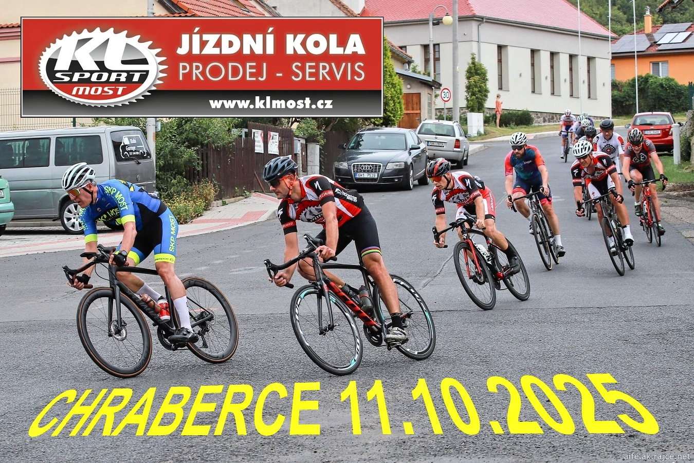


datum a místo konání: sobota 11.10.2025 – Chraberce (50.4090292N, 13.8300508E)
(vesnice 6 km od Loun)
pořadatel: KL sport Most
kancelář závodu: ???? prezentace závodníků od 8:30 – 9:30 hodin
místo a čas startu: Chraberce - start v 10:00 hodin pod kopcem (2,5 km před obcí)
trať závodu: okruh dlouhý 11,7 km (72km), Chraberce - Mnichovský Týnec – Chožov – Nečichy – Chraberce
kategorie :

M Muži 19-29 let 2006 – 1996 (6 okruhů)

M Muži 30-39 let 1995 – 1986 (6 okruhů)

M40 Muži 40-49 let 1985 – 1976 (6 okruhů)

M50 Muži 50-59 let 1975– 1966 (6 okruhů)


M60 Muži 60-69 let 1965– 1956 (6 okruhů)

M70 Muži 70 a více 1955 a starší (6 okruhů)

Ženy 15 let a více 2010 a starší (6 okruhů)

J Junioři 15-18 let 2010 - 2007 (6 okruhů)

Žáci 11-14 let 2014 - 2011 (1 okruh)

Ceny: finanční odměny 500,- / 300,- / 200,- Kč v každé kategorii, žáci mají věcné ceny.

Startovné: SAL 250,- Kč / příchozí 350,- Kč / Žáci 100,- Kč.

Závodníci, kteří byli dojeti o jeden nebo více okruhů (bez rozdílu kategorií) mají cíl závodu za doprovodným vozem, který projede cílem sedmého okruhu před prvním závodníkem. To znamená, že nepojedou plný počet okruhů a do pořadí budou zařazeni s příslušným počtem absolvovaných kol. Pro ty, kteří to stále nechápou, to že jsem byl dojet o kolo, neznamená, že pro mne závod končí. Cíl závodu bude pro každého teprve po projetí prvního závodníka cílem posledního, to je sedmého kola.

Všeobecné ustanovení:
- závod se jede za plného silničního provozu, každý závodník jede na vlastní nebezpečí a je povinen dodržovat pravidla silničního provozu.
- pořadatelé neručí za škody závodníkům vzniklé ani jimi způsobené.
- plná ochranná přilba je povinná.
